基于字符识别的云笔记微信小程序

需求分析

项目组长：和志超 201922172014400

项目成员： 董云霄 201922172014393

于芳星 201912172014298

李垒昂 201922172014394

方海川 201912172014292

杜钰琳 201912172014300

徐新超 201922172014422

目 录

1系统需求分析 3

1.1 系统开发运行环境 3

1.2 系统功能需求分析 3

1.2.1云笔记用户功能需求 3

1.2.2 管理员功能需求 6

1.3 性能需求分析 9

# 1系统需求分析

## 1.1 系统开发运行环境

鉴于系统的开发语言和数据库，采用如下的开发环境：

开发环境：WAMP、微信开发者工具

编写语言：js、css、html、php

服务器：腾讯云Windows Sever 2012

运行系统环境要求：Android 6.0以上、IOS10以上、

## 1.2 系统功能需求分析

本系统分为微信小程序和云服务管理平台两部分；用户分为微信小程序用户和管理员用户，下面将从用户的不同角度进行系统需求分析。

### 1.2.1云笔记用户功能需求

云笔记将完成制作笔记的一系列基础功能，微信用户登录微信小程序后可以通过云笔记制作笔记，笔记上传至云服务器的数据库中，成为云端存档，添加后的历史笔记可以在笔记列表中查看，用户可以对笔记进行分享、删除和下载操作，下载的pdf笔记可以在本地列表中查看，用户可以查看和删除本地pdf笔记，微信小程序用户还可以在新闻页面查看管理员发布的新闻。

云笔记用例图，如图1.1所示。

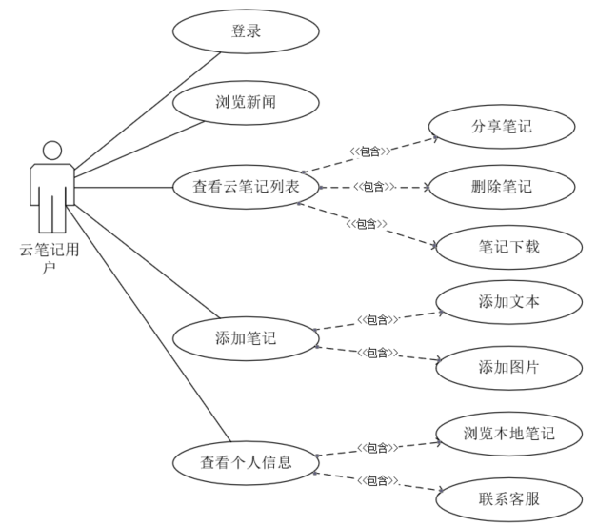

图1.1 云笔记用例图

云笔记包括登录，浏览新闻，查看云笔记列表，添加笔记，查看个人信息等功能。

登录功能包括扫描微信小程序二维码，同意授权个人微信信息给云笔记。

浏览新闻功能负责推送管理员编写的实时新闻给用户，供用户学习娱乐。

查看云笔记列表负责显示用户的历史云笔记，包括笔记分享、笔记删除、笔记下载。

添加笔记功能负责用户制作笔记，包括拍照、字符识别，手动输入等方式，可以添加文字笔记和图片笔记。

查看个人信息负责用户查询个人信息，个人信息包括本地pdf笔记列表和联系客服。

用户登录用例如表格1.1所示。

表格1.1用户登录云笔记

|  |
| --- |
| 用例名称：登录 |
| 描述：用户通过微信扫描云笔记小程序的二维码登录云笔记 |
| 角色：云笔记小程序用户 |
| 前置条件：用户登录微信 |
| 主事件流：   1. 用户登录微信，用例开始 2. 扫描云笔记小程序二维码 3. 同意将个人信息授权给云笔记微信小程序 4. 进入云笔记页面 5. 用例结束 |

用户登录微信，通过扫描云笔记的二维码，即可进入云笔记。用户通过点击【登陆】按钮，获取用户信息权限，完成用户信息注册。

浏览新闻用例说明如图表1.2所示。

表格 1.2 查看课程设置用例

|  |
| --- |
| 用例名称：浏览新闻 |
| 描述：用户点击云社区按钮，进入社区新闻列表，查看管理员发布的新闻信息 |
| 角色：云笔记用户 |
| 前置条件：用户已成功登陆云笔记 |
| 主事件流：   1. 用户成功登录云笔记，用例开始 2. 点击“云社区”按钮，进入社区新闻列表 3. 点击新闻模块，进入新闻详情页面查看新闻 4. 用例结束 |

用户在登录后，点击页面下方按钮【云社区】，既可进入新闻列表，点击列表中新闻按钮，可以进入新闻详情页面查看新闻。

查看“云笔记列表”用例说明如表1.3所示。

表格 1.3 查看云笔记列表用例

|  |
| --- |
| 用例名称：查看云笔记列表用例 |
| 描述：用户通过查看云笔记列表用例完成历史云笔记的查看 |
| 角色：云笔记用户 |
| 前置条件：用户已成功登陆系统 |
| 主事件流：   1. 用户进入云笔记主界面，用例开始 2. 进入云笔记主界面选择“历史笔记”按钮 3. 上下滑动可以查看历史记录列表 4. 单击列表中的某一项，进入云笔记详情 5. 点击详情页面右上方的删除、下载、分享按钮对此篇笔记进行相应的操作 6. 用例结束 |

用户通过点击【笔记历史】按钮进入历史笔记列表，点击列表中的一篇笔记封面，即可进入此篇笔记的详情页面，有作者、上传时间、标题、正文等。用户可点击笔记详情页面右上方的【下载】按钮可以下载此篇笔记的pdf文件，点击【删除】可以删除云端记录，点击【分享】按钮可以将此篇笔记分享给微信好友。

“添加笔记”用例说明如表1.4所示。

表格1.4 添加笔记用例

|  |
| --- |
| 用例名称：添加笔记用例 |
| 描述：用户通过添加笔记用例完成笔记添加 |
| 角色：云笔记用户 |
| 前置条件：用户已成功登陆系统 |
| 主事件流：   1. 用户进入云笔记主界面，用例开始 2. 进入云笔记主界面选择“添加笔记”按钮，进入添加笔记子页面 3. 在标题区域输入标题完成添加标题 4. 单击内容区添加文本按钮，打开手机摄像头，完成拍照后，对图片进行裁剪获得文本区域图片，点击识别按钮，识别的文本即被添加到内容区的文本框内，可以再次对文本框的文本进行手动修改 5. 单击内容区添加图片按钮，打开手机摄像头，完成拍照后，对图片进行裁剪获得合适的图片，点击完成，图片被添加到内容区。 6. 可以多次添加文本和图片。 7. 单击添加笔记子页面下方的上传按钮，完成笔记添加。 8. 用例结束 |

进入云笔记后，用户通过【添加笔记】按钮进入添加笔记页面，通过输入标题和内容，完成笔记编写；其中标题为手动输入，内容为文本或者图片，文本通过拍照或者获取手机相册图片后，通过用户自定义裁剪后上传服务器由OCR识别获得。内容中的图片通过相册添加或者拍照获取。笔记添加完成之后，自动跳转【历史笔记】页面，既可看到刚刚添加的笔记。

查看个人信息用例说明如表1.5所示。

表格 1.5 查看个人信息用例

|  |
| --- |
| 用例名称：查看个人信息 |
| 描述：用户通过查看个人信息用例查看个人信息 |
| 角色：云笔记用户 |
| 前置条件：用户已成功登陆云笔记 |
| 主事件流：   1. 用户进入云笔记主界面，用例开始 2. 进入云笔记主界面选择“个人中心”按钮，进入“个人中心”子页面 3. 单击“联系客服”按钮，进入“联系客服”子页面，可以和客服聊天 4. 点击“本地文档”按钮，进入“本地列表”子页面，可以查看手机本地已经下 载的pdf文档，通过左右滑动列表中的子项，对本地pdf文件进行查看和删除操作 5. 用例结束 |

用户点击【个人中心】按钮，进入个人中心页面。个人中心有【联系客服】按钮和【本地文档】按钮，可以联系客服，也可以浏览手机本地已经下载的pdf笔记，本地pdf笔记可以查看和删除。

### 1.2.2 管理员功能需求

管理员用户将分为超级管理员用户和普通管理员用户；超级管理员用户拥有云服务管理平台的所有权限，即包括新闻编写、新闻删除、新闻分类管理、添加管理员用户、删除管理员用户、修改管理员用户信息、管理员用户组管理、微信小程序用户笔记管理等所有权限。普通管理员用户只拥有云服务管理平台的部分权限，拥有新闻管理权限的管理员可以编写新闻、删除历史新闻、管理新闻分类等；拥有用户管理权限的管理员用户可以添加管理员用户、删除管理员用户、修改管理员用户信息、管理员用户组管理、微信小程序用户笔记管理等。云服务管理平台用例图如图1.2所示。

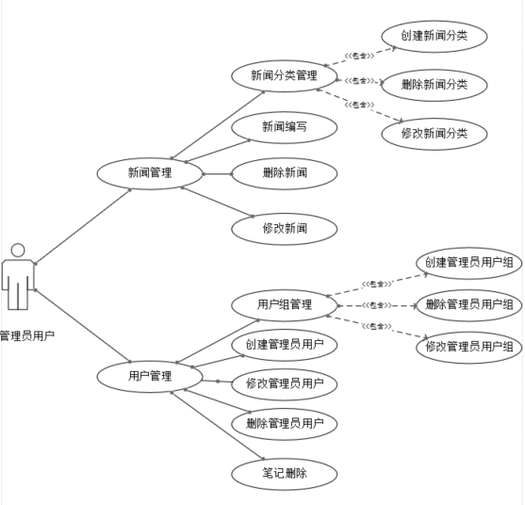

图1.2 云服务管理平台用例图

新闻管理用例如表格1.6所示。

表格 1.6 新闻管理用例

|  |
| --- |
| 用例名称：新闻管理 |
| 描述：管理员用户通过新闻管理用例完成新闻管理 |
| 角色：云服务管理平台管理员用户 |
| 前置条件：管理用户成功登录云服务管理平台且有新闻管理权限 |
| 主事件流：   1. 有新闻管理权限的管理员用户登录云服务管理平台，用例开始 2. 打开主页面“网站内容”扩展栏，可以看到“新闻分类管理”、“新闻编写”、“删除新闻”和“修改新闻”按钮 3. 点击“新闻分类管理“按钮，进入新闻分类管理子页面，进行创建、删除和修改新闻分类操作。 4. 点击“新闻编写”按钮进入新闻编写页面，进行编写，发布新闻操作 5. 点击“删除新闻”按钮，进入新闻发布历史列表，选择要删除的新闻，进行删除新闻操作 6. 点击“修改新闻”按钮，进入新闻发布历史列表，选择要修改的新闻，进入编辑页面，修改新闻，重新发表 7. 用例结束 |

拥有新闻管理权限的管理员用户可以对已有的新闻进行修改和删除操作；管理员用户可以点击【新增新闻】按钮，进入新增新闻页面，通过编写新闻标题、关键字、摘要、上传封面和内容等发布一篇新闻，可以点击【分类管理】按钮，进入分类管理页面；管理员用户可以对已有的新闻分类进行排序、新增、编辑和删除操作；管理员用户可以点击【新增分类】按钮，进入新增分类页面，通过填写栏目类型、顶级分类、分类名称、栏目描述等创建一个新的新闻分类。

用户管理用例说明如图表1.7所示。

表格 1.7 用户管理用例

|  |
| --- |
| 用例名称：用户管理 |
| 描述：管理员登录云服务管理平台通过用户管理用例完成用户管理 |
| 角色：管理员用户 |
| 前置条件：管理员用户登录云服务管理平台且有用户管权限 |
| 主事件流：   1. 有用户管理权限的管理员用户成功登录云服务管理平台，用例开始 2. 点击主页面的“用户及组”扩展栏，可以看到“用户组管理”、“船舰管理员用户”、“修改管理员用户”、“删除管理员用户”、“笔记删除”按钮 3. 单击“用户组管理”按钮，进入用户组管理界面，可以进行创建管理员用户组、删除管理员用户组、修改管理员用户组操作 4. 点击“创建管理员用户”按钮，可以新增管理原用户 5. 单击“修改管理员用户”按钮，进入管理员用户列表，选择要修改的用户，进入修改用户信息子页面 6. 单击“删除管理员用户”按钮，进入管理员用户列表，选择要删除的管理员用户，进行删除 7. 单击“笔记删除”按钮，进入笔记列表页面，选择要删除的笔记，进行删除操作 8. 用例结束 |

拥有用户管理权限的管理员可进入【用户管理】页面，通过点击新增按钮，可以添加新的管理员用户，通过点击【修改】按钮，可以对已有的管理员用户进行修改，点击【删除】按钮，可以删除普通管理员用户，超级管理员不可被删除；管理员用户可以点击【新增用户】按钮，进入新增管理员用户页面，填入用户的姓名，所属组，密码头像等即可创建一个新的管理员用户。管理员用户可以对用户组进行管理，对已有的管理员用户组进行启用、禁用或者修改操作；管理员用户可以点击【新增用户组】按钮，进入新增管理员用户组页面，填入用户组的名称，选择启用或者禁用，选择权限等，可以新增一个新的管理员用户组。管理员用户可以点击【笔记管理】按钮，进入笔记管理页面，可以对小程序用户的笔记进行查看和删除操作。

## 1.3 性能需求分析

(1) 安全性要求

系统的安全对系统正常运行非常重要，要保证用户在使用时系统不会崩掉，并且多位用户一起使用时系统还能正常运行。系统在设计时要从多方面考虑系统的安全，第一要对系统进行测试，减少bug；第二将数据库进行物理备份，使用访问控制来检测用户和管理员的存取权限。

(2) 适应性要求

要求网站界面友好，美观，菜单清晰，使用户和管理员都能很快熟悉网站的使用，系统功能应简洁，核心功能要突出。

(3) 稳定性

系统的在用户每次交易时会有很多消费者同时访问的情况，所以系统必须保证的稳定运行，并且系统响应时间要在2s之内为宜，给用户一种感受良好的体验，另外需要支持多位用户共同在线使用。

(4) 可扩展性

系统要具有良好的可扩展性，可以保证后期用户有其他功能需求时，便于扩展。